绝密★启用前

2014年普通高等学校招生全国统一考试（湖北卷）
数 学（理工类）
本试题卷共5页，22题。全卷满分150分。考试用时120分钟。
★祝考试顺利★
注意事项：
1．答卷前，先将自己的姓名、准考证号填写在试题卷和答题卡上，并将准考证号条形码粘贴在答题卡上的指定位置。用统一提供的2B铅笔将答题卡上试卷类型A后的方框涂黑。
2．选择题的作答：每小题选出答案后，用统一提供的2B铅笔把答题卡上对应题目的答案标号涂黑。写在试题卷、草稿纸和答题卡上的非答题区域均无效。
3．填空题和解答题的作答：用统一提供的签字笔直接答在答题卡上对应的答题区域内。写在试题卷、草稿纸和答题卡上的非答题区域均无效。
4．考试结束后，请将本试题卷和答题卡一并上交。

一．选择题：本大题共10小题，每小题5分，共50分. 在每小题给出的四个选项中，只有一项是符合题目要求的。

1．[2014·湖北卷] i为虚数单位，＝( )

A．－1 B．1 C．－i D．i
1．A [解析] ＝＝－1.故选A.
2．[2014·湖北卷] 若二项式的展开式中的系数是84，则实数a＝( )
A．2 B. C．1 D.
2．C [解析] 展开式中含的项是T₆＝C(2x)²＝C2²a⁵x^{－3}，故含的项的系数是C2²a⁵＝84，解得a＝1.故选C.
3． [2014·湖北卷] U为全集，A，B是集合，则“存在集合C使得A⊆C，B⊆∁_{U}C”是“A∩B＝∅”的( )
A．充分而不必要条件
B．必要而不充分条件
C．充要条件
D．既不充分也不必要条件
3．C [解析] 若存在集合C使得A⊆C，B⊆∁_{U}C，则可以推出A∩B＝∅；若A∩B＝∅，由维思图可知，一定存在C＝A，满足A⊆C，B⊆∁_{U}C，故“存在集合C使得A⊆C，B⊆∁_{U}C”是“A∩B＝∅”的充要条件．故选C.
4．[2014·湖北卷] 根据如下样本数据：
x | 3 | 4 | 5 | 6 | 7 | 8
y | 4.0 | 2.5 | －0.5 | 0.5 | －2.0 | －3.0
得到的回归方程为y＝bx＋a，则( )
A．a>0，b>0 B．a>0，b<0
C．a<0，b>0 D．a<0，b<0
4．B [解析] 作出散点图如下：

观察图象可知，回归直线y＝bx＋a的斜率b<0，截距a>0.故a>0，b<0.故选B.
5．[2014·湖北卷] 在如图11所示的空间直角坐标系O xyz中，一个四面体的顶点坐标分别是(0，0，2)，(2，2，0)，(1，2，1)，(2，2，2)．给出编号为①，②，③，④的四个图，则该四面体的正视图和俯视图分别为( )
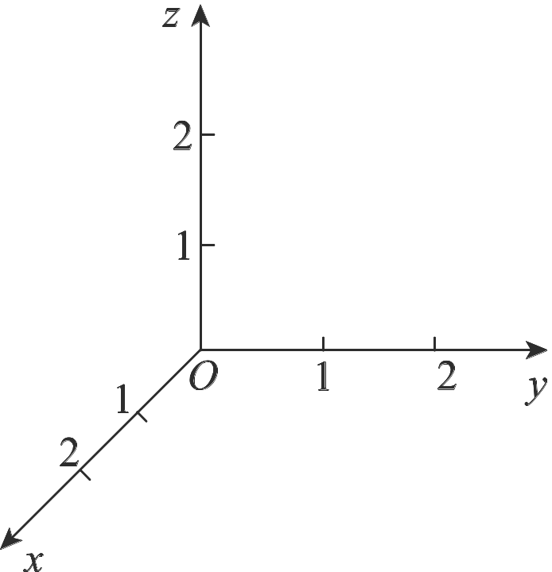
图11
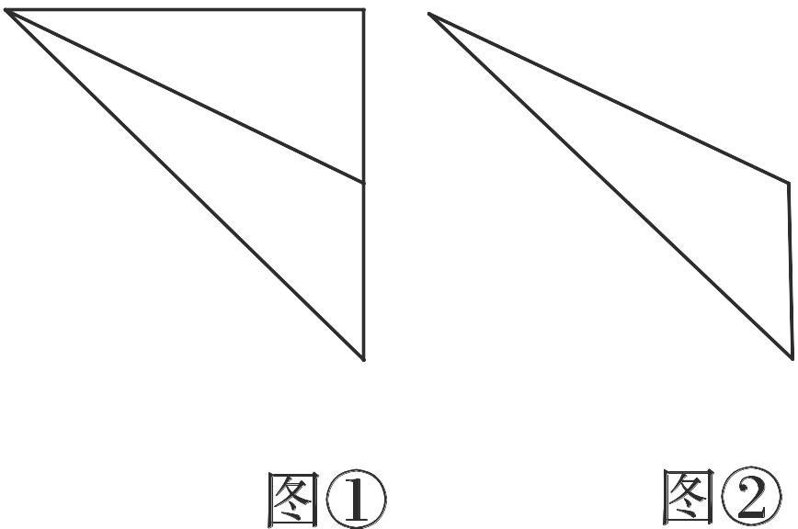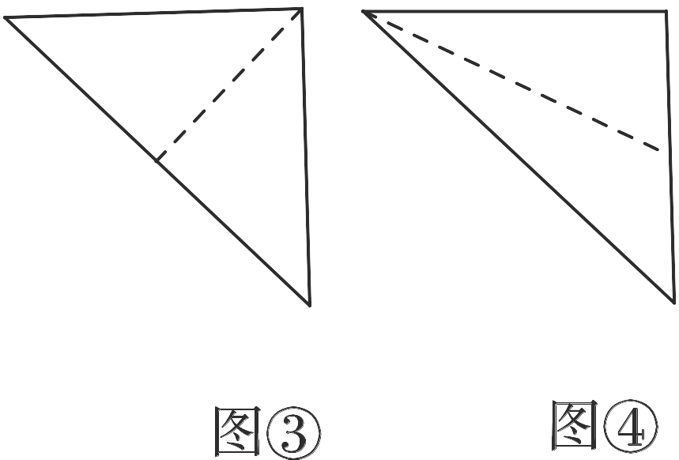
A．①和② B．①和③ C．③和② D．④和②
5．D [解析] 由三视图及空间直角坐标系可知，该几何体的正视图显然是一个直角三角形且内有一条虚线(一锐角顶点与其所对直角边中点的连线)，故正视图是④；俯视图是一个钝角三角形，故俯视图是②. 故选D.
6．[2014·湖北卷] 若函数f(x)，g(x)满足f(x)g(x)dx＝0，则称f(x)，g(x)为区间[－1，1]上的一组正交函数，给出三组函数：
①f(x)＝sinx，g(x)＝cosx；②f(x)＝x＋1，g(x)＝x－1；③f(x)＝x，g(x)＝x².
其中为区间[－1，1]上的正交函数的组数是( )
A．0 B．1 C．2 D．3
6．C [解析] 由题意，要满足f(x)，g(x)是区间[－1，1]上的正交函数，即需满足f(x)g(x)dx＝0.
①f(x)g(x)dx＝sinxcosxdx＝
sinxdx＝＝0，故第①组是区间[－1，1]上的正交函数；
②f(x)g(x)dx＝(x＋1)(x－1)dx＝＝－≠0，故第②组不是区间[－1，1]上的正交函数；
③f(x)g(x)dx＝x·x²dx＝＝0，故第③组是区间[－1，1]上的正交函数．
综上，是区间[－1，1]上的正交函数的组数是2. 故选C.
7．[2014·湖北卷] 由不等式组确定的平面区域记为Ω₁，不等式组确定的平面区域记为Ω₂，在Ω₁中随机取一点，则该点恰好在Ω₂内的概率为( )
A. B. C. D.
7．D [解析] 作出Ω₁，Ω₂表示的平面区域如图所示，
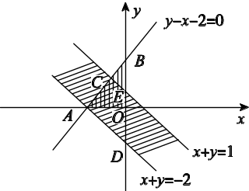
S_{Ω1}＝S_{△AOB}＝×2×2＝2，S_{△BCE}＝×1×＝，则S_{四边形AOEC}＝SΩ₁－S_{△BCE}＝2－＝.故由几何概型得，所求的概率P＝＝＝.故选D.
8．[2014·湖北卷] 《算数书》竹简于上世纪八十年代在湖北省江陵县张家山出土，这是我国现存最早的有系统的数学典籍，其中记载有求“囷盖”的术：“置如其周，令相乘也．又以高乘之，三十六成一．”该术相当于给出了由圆锥的底面周长L与高h，计算其体积V的近似公式V≈L²h.它实际上是将圆锥体积公式中的圆周率π近似取为3.那么，近似公式V≈L²h相当于将圆锥体积公式中的π近似取为( )
A. B. C. D.
8．B [解析] 设圆锥的底面圆半径为r，底面积为S，则L＝2πr，由题意得L²h≈Sh，代入S＝πr²化简得π≈3；类比推理，若V＝L²h，则π≈.故选B.
9．、[2014·湖北卷] 已知F₁，F₂是椭圆和双曲线的公共焦点，P是它们的一个公共点，且∠F₁PF₂＝，则椭圆和双曲线的离心率的倒数之和的最大值为( )
A. B. C．3 D．2
9．A [解析] 设|PF₁|＝r₁，|PF₂|＝r₂，r₁>r₂，椭圆的长半轴长为a₁，双曲线的实半轴长为a₂，椭圆、双曲线的离心率分别为e₁，e₂.则由椭圆、双曲线的定义，得r₁＋r₂＝2a₁，r₁－r₂＝2a₂，平方得4a＝r＋r＋2r₁r₂，4a＝r－2r₁r₂＋r.又由余弦定理得4c²＝r＋r－r₁r₂，消去r₁r₂，得a＋3a＝4c²，
即＋＝4.所以由柯西不等式得＝≤＝.
所以＋≤.故选A.
10．[2014·湖北卷] 已知函数f(x)是定义在R上的奇函数，当x≥0时，f(x)＝(|x－a²|＋|x－2a²|－3a²)．若∀x∈R，f(x－1)≤f(x)，则实数a的取值范围为( )
A. B.
C. D.
10．B [解析] 因为当x≥0时，f(x)＝，所以当0≤x≤a²时，f(x)＝＝－x；
当a²<x<2a²时，
f(x)＝＝－a²；
当x≥2a²时，
f(x)＝＝x－3a².
综上，f(x)＝
因此，根据奇函数的图象关于原点对称作出函数f(x)在R上的大致图象如下，
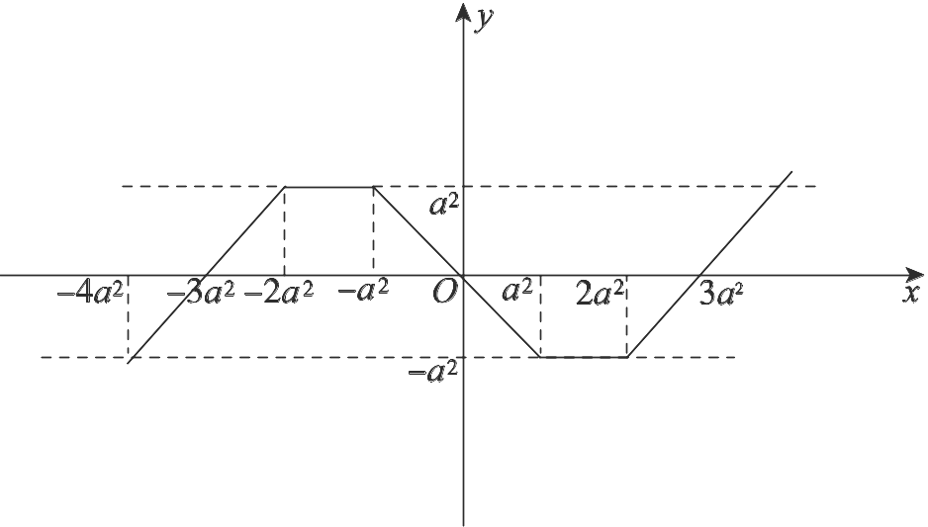
观察图象可知，要使∀x∈R，f(x－1)≤f(x)，则需满足2a²－(－4a²)≤1，解得－≤a≤.故选B.
11．[2014·湖北卷] 设向量a＝(3，3)，b＝(1，－1)．若(a＋λb)⊥(a－λb)，则实数λ＝________．
11．±3 [解析] 因为a＋λb＝(3＋λ，3－λ)，a－λb＝(3－λ，3＋λ)，又(a＋λb)⊥(a－λb)，所以(a＋λb)·(a－λb)＝(3＋λ)(3－λ)＋(3－λ)(3＋λ)＝0，解得λ＝±3.
12．[2014·湖北卷] 直线l₁：y＝x＋a和l₂：y＝x＋b将单位圆C：x²＋y²＝1分成长度相等的四段弧，则a²＋b²＝________.
12．2 [解析] 依题意得，圆心O到两直线l₁：y＝x＋a，l₂：y＝x＋b的距离相等，且每段弧长等于圆周的，即＝＝1×sin 45°，得 |a|＝|b|＝1.故a²＋b²＝2.

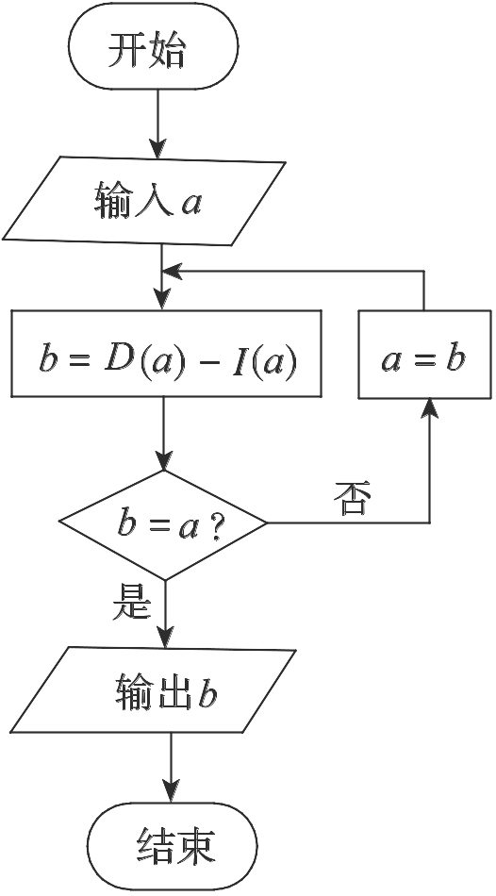
图12
13．[2014·湖北卷] 设a是一个各位数字都不是0且没有重复数字的三位数．将组成a的3个数字按从小到大排成的三位数记为I(a)，按从大到小排成的三位数记为D(a)(例如a＝815，则I(a)＝158，D(a)＝851)．阅读如图12所示的程序框图，运行相应的程序，任意输入一个a，输出的结果b＝________．
13．495 [解析] 取a₁＝815⇒b₁＝851－158＝693≠815⇒a₂＝693；
由a₂＝693⇒b₂＝963－369＝594≠693⇒a₃＝594；
由a₃＝594⇒b₃＝954－459＝495≠594⇒a₄＝495；
由a₄＝495⇒b₄＝954－459＝495＝a₄⇒b＝495.

14．、[2014·湖北卷] 设f(x)是定义在(0，＋∞)上的函数，且f(x)>0，对任意a>0，b>0，若经过点(a，f(a))，(b，－f(b))的直线与x轴的交点为(c，0)，则称c为a，b关于函数f(x)的平均数，记为M_{f}(a，b)，例如，当f(x)＝1(x>0)时，可得M_{f}(a，b)＝c＝，即M_{f}(a，b)为a，b的算术平均数．
(1)当f(x)＝________(x>0)时，M_{f}(a，b)为a，b的几何平均数；
(2)当f(x)＝________(x>0)时，M_{f}(a，b)为a，b的调和平均数.
(以上两空各只需写出一个符合要求的函数即可)

14．(1) (2)x(或填(1)k₁；(2)k₂x，其中k₁，k₂为正常数)
[解析] 设A(a，f(a))，B(b，－f(b))，C(c，0)，则此三点共线：
(1)依题意，c＝，则＝，
即＝.
因为a>0，b>0，所以化简得＝，故可以选择f(x)＝(x>0)；
(2)依题意，c＝，则＝，因为a>0，b>0，所以化简得＝，故可以选择f(x)＝x(x>0)．
15．[2014·湖北卷] (选修41：几何证明选讲)
如图13，P为⊙O外一点，过P点作⊙O的两条切线，切点分别为A，B，过PA的中点Q作割线交⊙O于C，D两点，若QC＝1，CD＝3，则PB＝________．
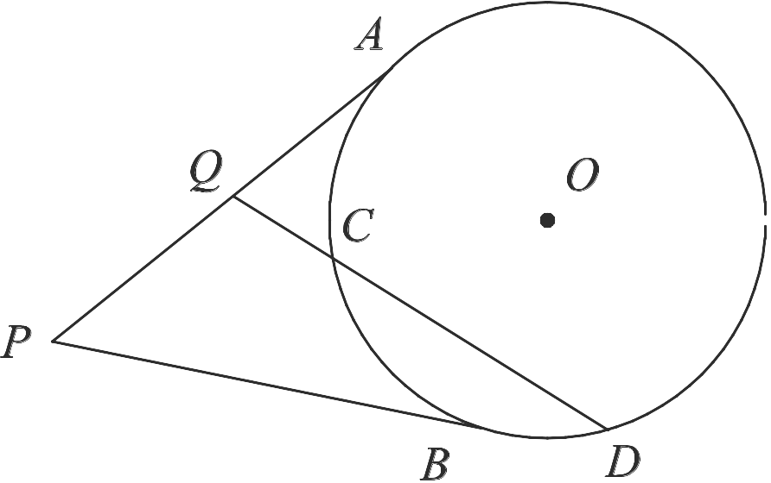
图13
15．4 [解析] 由切线长定理得QA²＝QC·QD＝1×(1＋3)＝4，解得QA＝2.故PB＝PA＝2QA＝4.
16．[2014·湖北卷] (选修44：坐标系与参数方程)
已知曲线C₁的参数方程是(t为参数)．以坐标原点为极点，x轴的正半轴为极轴建立极坐标系，曲线C₂的极坐标方程是ρ＝2，则C₁与C₂交点的直角坐标为________．
16. [解析] 由消去t得y＝x(x≥0)，即曲线C₁的普通方程是y＝x(x≥0)；由ρ＝2，得ρ²＝4，得x²＋y²＝4，即曲线C₂的直角坐标方程是x²＋y²＝4.联立解得
故曲线C₁与C₂的交点坐标为.
17．、、、[2014·湖北卷] 某实验室一天的温度(单位：℃)随时间t(单位：h)的变化近似满足函数关系：
f(t)＝10－cost－sint，t∈[0，24)．
(1)求实验室这一天的最大温差．
(2)若要求实验室温度不高于11℃，则在哪段时间实验室需要降温？

17．解：(1)因为f(t)＝10－2＝10－2sin，
又0≤t<24，所以≤t＋<，－1≤sin≤1.
当t＝2时，sin＝1；
当t＝14时，sin＝－1.
于是f(t)在[0，24)上取得的最大值是12，最小值是8.
故实验室这一天的最高温度为12 ℃，最低温度为8 ℃，最大温差为4 ℃.
(2)依题意，当f(t)>11时，实验室需要降温．
由(1)得f(t)＝10－2sin，
故有10－2sin>11，
即sin<－.
又0≤t<24，因此<t＋<，
即10<t<18.
故在10时至18时实验室需要降温．
18．、、[2014·湖北卷] 已知等差数列{a_{n}}满足：a₁＝2，且a₁，a₂，a₅成等比数列．
(1)求数列{a_{n}}的通项公式．
(2)记S_{n}为数列{a_{n}}的前n项和，是否存在正整数n，使得S_{n}>60n＋800？若存在，求n的最小值；若不存在，说明理由．

18．解：(1)设数列{a_{n}}的公差为d，
依题意得，2，2＋d，2＋4d成等比数列，
故有(2＋d)²＝2(2＋4d)，
化简得d²－4d＝0，解得d＝0或d＝4.
当d＝0时，a_{n}＝2；
当d＝4时，a_{n}＝2＋(n－1)·4＝4n－2.
从而得数列{a_{n}}的通项公式为a_{n}＝2或a_{n}＝4n－2.
(2)当a_{n}＝2时，S_{n}＝2n，显然2n<60n＋800，
此时不存在正整数n，使得S_{n}>60n＋800成立．
当a_{n}＝4n－2时，S_{n}＝＝2n².
令2n²>60n＋800，即n²－30n－400>0，
解得n>40或n<－10(舍去)，
此时存在正整数n，使得S_{n}>60n＋800成立，n的最小值为41.
综上，当a_{n}＝2时，不存在满足题意的正整数n；
当a_{n}＝4n－2时，存在满足题意的正整数n，其最小值为41.
19．、、、[2014·湖北卷] 如图14，在棱长为2的正方体ABCDA₁B₁C₁D₁中，E，F，M，N分别是棱AB，AD，A₁B₁，A₁D₁的中点，点P，Q分别在棱DD₁，BB₁上移动，且DP＝BQ＝λ(0<λ<2)．
(1)当λ＝1时，证明：直线BC₁∥平面EFPQ.
(2)是否存在λ，使面EFPQ与面PQMN所成的二面角为直二面角？若存在，求出λ的值；若不存在，说明理由．
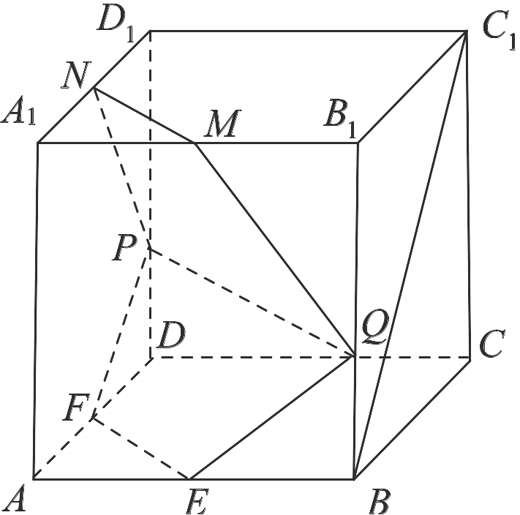
图14
19．解：方法一(几何方法)：
(1)证明：如图①，连接AD₁，由ABCDA₁B₁C₁D₁是正方体，知BC₁∥AD₁.
当λ＝1时，P是DD₁的中点，又F是AD的中点，所以FP∥AD₁，所以BC₁∥FP.
而FP⊂平面EFPQ，且BC₁⊄平面EFPQ，故直线BC₁∥平面EFPQ.
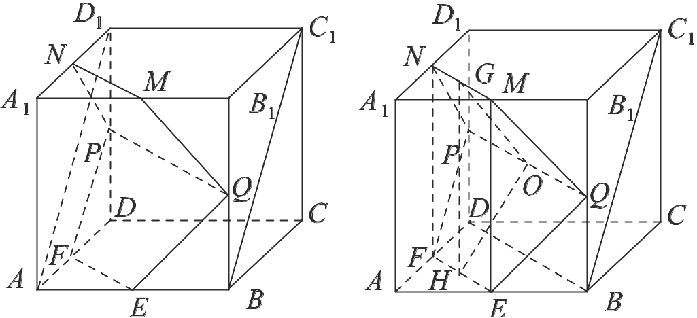
图① 图②
(2)如图②，连接BD.因为E，F分别是AB，AD的中点，所以EF∥BD，且EF＝BD.
又DP＝BQ，DP∥BQ，
所以四边形PQBD是平行四边形，故PQ∥BD，且PQ＝BD，从而EF∥PQ，且EF＝PQ.
在Rt△EBQ和Rt△FDP中，因为BQ＝DP＝λ，BE＝DF＝1，
于是EQ＝FP＝，所以四边形EFPQ也是等腰梯形．
同理可证四边形PQMN也是等腰梯形．
分别取EF，PQ，MN的中点为H，O，G，连接OH，OG，
则GO⊥PQ，HO⊥PQ，而GO∩HO＝O，
故∠GOH是面EFPQ与面PQMN所成的二面角的平面角．
若存在λ，使面EFPQ与面PQMN所成的二面角为直二面角，则∠GOH＝90°.
连接EM，FN，则由EF∥MN，且EF＝MN知四边形EFNM是平行四边形．
连接GH，因为H，G是EF，MN的中点，
所以GH＝ME＝2.
在△GOH中，GH²＝4，OH²＝1＋λ²－＝λ²＋，
OG²＝1＋(2－λ)²－＝(2－λ)²＋，
由OG²＋OH²＝GH²，得(2－λ)²＋＋λ²＋＝4，解得λ＝1±，
故存在λ＝1±，使面EFPQ与面PQMN所成的二面角为直二面角．
方法二(向量方法)：
以D为原点，射线DA，DC，DD₁分别为x，y，z轴的正半轴建立如图③所示的空间直角坐标系．由已知得B(2，2，0)，C₁(0，2，2)，E(2，1，0)，F(1，0，0)，P(0，0，λ)．

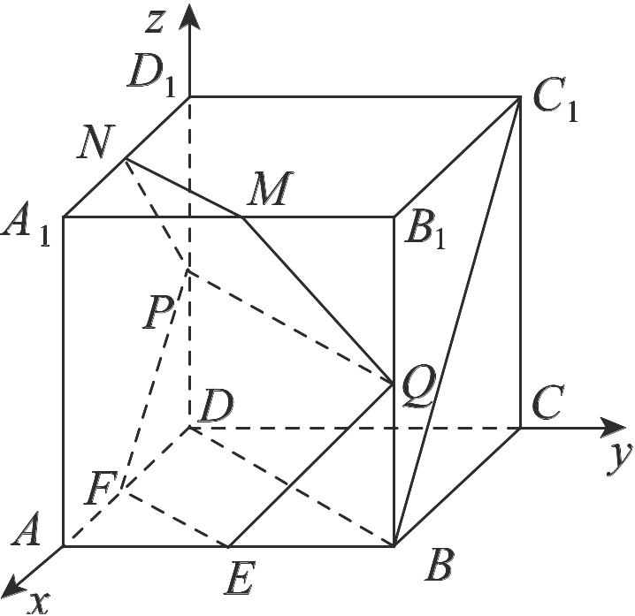
图③
BC1＝(－2，0，2)，FP＝(－1，0，λ)，FE＝(1，1，0)．
(1)证明：当λ＝1时，FP＝(－1，0，1)，
因为BC1＝(－2，0，2)，
所以BC1＝2FP，即BC₁∥FP.
而FP⊂平面EFPQ，且BC₁⊄平面EFPQ，故直线BC₁∥平面EFPQ.
(2)设平面EFPQ的一个法向量为n＝(x，y，z)，则由可得
于是可取n＝(λ，－λ，1)．
同理可得平面MNPQ的一个法向量为m＝(λ－2，2－λ，1)．
若存在λ，使面EFPQ与面PQMN所成的二面角为直二面角，
则m·n＝(λ－2，2－λ，1)·(λ，－λ，1)＝0，
即λ(λ－2)－λ(2－λ)＋1＝0，解得λ＝1±.
故存在λ＝1±，使面EFPQ与面PQMN所成的二面角为直二面角．
20．[2014·湖北卷] 计划在某水库建一座至多安装3台发电机的水电站，过去50年的水文资料显示，水年入流量X(年入流量：一年内上游来水与库区降水之和，单位：亿立方米)都在40以上，其中，不足80的年份有10年，不低于80且不超过120的年份有35年，超过120的年份有5年，将年入流量在以上三段的频率作为相应段的概率，并假设各年的年入流量相互独立．
(1)求未来4年中，至多有1年的年入流量超过120的概率．
(2)水电站希望安装的发电机尽可能运行，但每年发电机最多可运行台数受年入流量X限制，并有如下关系：
年入流量X | 40<X<80 | 80≤X≤120 | X>120
发电机最多  可运行台数 | 1 | 2 | 3
若某台发电机运行，则该台年利润为5000万元；若某台发电机未运行，则该台年亏损800万元，欲使水电站年总利润的均值达到最大，应安装发电机多少台？
20．解：(1)依题意，p₁＝P(40<X<80)＝＝0.2，
p₂＝P(80≤X≤120)＝＝0.7，
p₃＝P(X>120)＝＝0.1.
由二项分布得，在未来4年中至多有1年的年入流量超过120的概率为
p＝C(1－p₃)⁴＋C(1－p₃)³p₃＝0.9⁴＋4×0.9³×0.1＝0.947 7.
(2)记水电站年总利润为Y(单位：万元)．
①安装1台发电机的情形．
由于水库年入流量总大于40，故一台发电机运行的概率为1，对应的年利润Y＝5000，E(Y)＝5000×1＝5000.
②安装2台发电机的情形．
依题意，当40<X<80时，一台发电机运行，此时Y＝5000－800＝4200，因此P(Y＝4200)＝P(40<X<80)＝p₁＝0.2；当X≥80时，两台发电机运行，此时Y＝5000×2＝10 000，因此P(Y＝10 000)＝P(X≥80)＝ p₂＋p₃＝0.8.由此得Y的分布列如下：
Y | 4200 | 10 000
P | 0.2 | 0.8
所以，E(Y)＝4200×0.2＋10 000×0.8＝8840.
③安装3台发电机的情形．
依题意，当40<X<80时，一台发电机运行，此时Y＝5000－1600＝3400，因此P(Y＝3400)＝P(40<X<80)＝p₁＝0.2；当80≤X≤120时，两台发电机运行，此时Y＝5000×2－800＝9200，因此P(Y＝9200)＝P(80≤X≤120)＝p₂＝0.7；当X>120时，三台发电机运行，此时Y＝5000×3＝15 000，因此P(Y＝15 000)＝P(X>120)＝p₃＝0.1.由此得Y的分布列如下：

Y | 3400 | 9200 | 15 000
P | 0.2 | 0.7 | 0.1
所以，E(Y)＝3400×0.2＋9200×0.7＋15 000×0.1＝8620.
综上，欲使水电站年总利润的均值达到最大，应安装发电机2台．
21．[2014·湖北卷] 在平面直角坐标系xOy中，点M到点F(1，0)的距离比它到y轴的距离多1.记点M的轨迹为C.
(1)求轨迹C的方程；
(2)设斜率为k的直线l过定点P(－2，1)，求直线l与轨迹C恰好有一个公共点、两个公共点、三个公共点时k的相应取值范围．
21．解：(1)设点M(x，y)，依题意得|MF|＝|x|＋1，即＝|x|＋1，
化简整理得y²＝2(|x|＋x)．
故点M的轨迹C的方程为y²＝
(2)在点M的轨迹C中，记C₁：y²＝4x，C₂：y＝0(x<0)．
依题意，可设直线l的方程为y－1＝k(x＋2)．
由方程组可得ky²－4y＋4(2k＋1)＝0.①
当k＝0时，y＝1.把y＝1代入轨迹C的方程，得x＝.
故此时直线l：y＝1与轨迹C恰好有一个公共点.
当k≠0时，方程①的判别式Δ＝－16(2k²＋k－1)．②
设直线l与x轴的交点为(x₀，0)，则由y－1＝k(x＋2)，令y＝0，得x₀＝－.③
(i)若由②③解得k<－1或k>.
即当k∈(－∞，－1)∪时，直线l与C₁没有公共点，与C₂有一个公共点．故此时直线l与轨迹C恰好有一个公共点．
(ii)若或
由②③解得k∈或－≤k<0.
即当k∈时，直线l与C₁只有一个公共点．
当k∈时，直线l与C₁有两个公共点，与C₂没有公共点．
故当k∈∪时，直线l与轨迹C恰好有两个公共点．
(iii)若由②③解得－1<k<－或0<k<.
即当k∈∪时，直线l与C₁有两个公共点，与C₂有一个公共点，
故此时直线l与轨迹C恰好有三个公共点．
综上可知，当k∈∪∪{0}时，直线l与轨迹C恰好有一个公共点；当k∈∪时，直线l与轨迹C恰好有两个公共点；当k∈∪时，直线l与轨迹C恰好有三个公共点．

22．[2014·湖北卷] π为圆周率，e＝2.718 28…为自然对数的底数．
(1)求函数f(x)＝的单调区间；
(2)求e³，3e，e^{π}，π^{e}，，3^{π}，π³这6个数中的最大数与最小数；
(3)将e³，3e，e^{π}，π^{e}，3^{π}，π³这6个数按从小到大的顺序排列，并证明你的结论．
22．解：(1)函数f(x)的定义域为(0，＋∞)．因为f(x)＝，所以f′(x)＝.
当f′(x)>0，即0<x<e时，函数f(x)单调递增；
当f′(x)<0，即x>e时，函数f(x)单调递减．
故函数f(x)的单调递增区间为(0，e)，单调递减区间为(e，＋∞)．
(2)因为e<3<π，所以eln 3<eln π，πln e<πln 3，即ln 3e<ln π^{e}，ln e^{π}<ln 3^{π}.
于是根据函数y＝ln x，y＝e^{x}，y＝π^{x}在定义域上单调递增，可得
3e<π^{e}<π³，e³<e^{π}<3^{π}.
故这6个数的最大数在π³与3^{π}之中，最小数在3e与e³之中．
由e<3<π及(1)的结论，得f(π)<f(3)<f(e)，即<<.
由<，得ln π³<ln3^{π}，所以3^{π}>π³；
由<，得ln 3e<ln e³，所以3e<e³.
综上，6个数中的最大数是3^{π}，最小数是3e.
(3)由(2)知，3e<π^{e}<π³<3^{π}，3e<e³.
又由(2)知，<，得π^{e}<e^{π}.
故只需比较e³与π^{e}和e^{π}与π³的大小．
由(1)知，当0<x<e时，f(x)<f(e)＝，
即<.
在上式中，令x＝，又<e，则ln<，从而2－ln π<，即得ln π>2－.①
由①得，eln π>e>2.7×>2.7×(2－0.88)＝3.024>3，
即eln π>3，亦即ln π^{e}>ln e³，所以e³<π^{e}.
又由①得，3ln π>6－>6－e>π，即3ln π>π，
所以e^{π}<π³.
综上可得，3e<e³<π^{e}<e^{π}<π³<3^{π}，
即这6个数从小到大的顺序为3e，e³，π^{e}，e^{π}，π³，3^{π}.

